Eine neue Sucht – das Smartphone

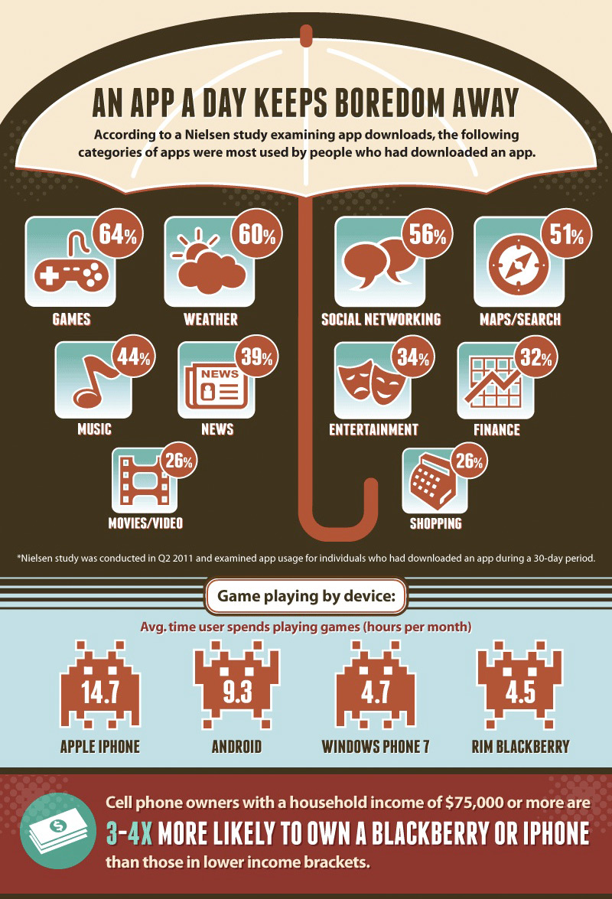
Schau dir die Abbildung an und beschreibe, was dort dargestellt wird!
Redemittel
- Es wird gezeigt
- Es wird dargestellt
- Man kann dieser Abbildung entnehmen
- Ein Viertel, Drittel usw.
- Aus der Darstellung wird ersichtlich
- Der Darstellung kann man folgende Hauptinformationen entnehmen
- Am häufigsten
- Die meistbenutzte Anwendung

Sieh dir das Video an und beantworte die Fragen!
http://www.dw.de/deutschland-telefoniert-mobil/a-17055847
- Wie viele südkoreanische Jugendliche Besitzen ein Smartphone?
- Was machen die Jugendlichen mit ihren Smartphones?
- Wie viele Jugendliche in Südkorea sind smartphonesüchtig?
- Wie reagieren smartphoneabhängige Jugendliche, wenn sie ohne ihr Handy auskommen müssen?
- Welche Bereiche des Lebens könnten bei süchtigen Jugendlichen negativ beeinflusst werden?
- Welche körperlichen Folgen kann die Handysucht mit sich bringen?
- Wie kann man diesen Folgen vorbeugen?
Antworten:
- 90%
- Surfen, chatten, Textnachrichten schreiben
- 11%
- Nervös, ängstlich und rastlos, in der Schule haben sie oftmals Probleme, sich zu konzentrieren
- Das Entscheidungszentrum, die emotionale Kontrolle und die Kontrolle von Impulsen
- Schmerzende Finger und Gelenke
- Das Kinn unten und den Rücken gerade halten, Pausen machen und sich dehnen, den Nacken in verschiedene Richtungen bewegen, die Schultern kreisen, die Hände hinter den Kopf halten, um Ermüdungserscheinungen vorzubeugen

